qwertyuiopåasdfghjklöäzxcvbnmqwertyuiopåasdfghjklöäzxcvbnmqwertyuiopåasdfghjklöäzxcvbnmqwertyuiopåasdfghjklöäzxcvbnmqwertyuiopåasdfghjklöäzxcvbnmqwertyuiopåasdfghjklöäzxcvbnmqwertyuiopåasdfghjklöäzxcvbnmqwertyuiopåasdfghjklöäzxcvbnmqwertyuiopåasdfghjklöäzxcvbnmqwertyuiopåasdfghjklöäzxcvbnmqwertyuiopåasdfghjklöäzxcvbnmqwertyuiopåasdfghjklöäzxcvbnmqwertyuiopåasdfghjklöäzxcvbnmqwertyuiopåasdfghjklöäzxcvbnmqwertyuiopåasdfghjklöäzxcvbnmqwertyuiopåasdfghjklöäzxcvbnmqwertyuiopåasdfghjklöäzxcvbnmqwertyuiopåasdfghjklöäzxcvbnmrtyuiopåasdfghjklöäzxcvbnmqwertyuiopåasdfghjklöäzxcvbnmqwertyuiopåasdfghjklöäzxcvbnmqwertyuiopåasdfghjklöäzxcvbnmqwertyuiopåasdfghjklöäzxcvbnmqwertyuiopåasdfghjklöäzxcvbnmqwertyuiopåasdfghjklöäzxcvbnmqwertyuiopåasdfghjklöäzxcvbnmqwertyuiopåasdfghjklöäzxcvbnmqwertyuiopåasdfghjklöäzxcvbnmqwertyuiopåasdfghjklöäzxcvbnmqwertyuiopåasdfghjklöäzxcvbnmqwertyuiopåasdfghjklöäzxcvbnmrtyuiopåasdfghjklöäzxcvbnmqwertyuiopåasdfghjklöäzxcvbnmqwertyuiopåasdfghjklöäzxcvbnmqwertyuiopåasdfghjklöäzxcvbnmqwertyuiopåasdfghjklöäzxcvbnmqwertyuiopåasdfghjklöäzxcvbnmqwertyuiopåasdfghjklöäzxcvbnmqwertyuiopåasdfghjklöäzxcvbnmqwertyuiopåasdfghjklöäzxcvbnmqwertyuiopåasdfghjklöäzxcvbnmqwertyuiopåasdfghjklöäzxcvbnmqwertyuiopåasdfghjklöäzxcvbnmqwertyuiopåasdfghjklöäzxcvbnmrtyuiopåasdfghjklöäzxcvbnmqwertyuiopåasdfghjklöäzxcvbnmqwertyuiopåasdfghjklöäzxcvbnmqwertyuiopåasdfghjklöäzxcvbnmqwertyuiopåasdfghjklöäzxcvbnmqwertyuiopåasdfghjklöäzxcvbnmqwertyuiopåasdfghjklöäzxcvbnmqwertyuiopåasdfghjklöäzxcvbnmqwertyuiopåasdfghjklöäzxcvbnmqwertyuiopåasdfghjklöäzxcvbnmqwertyuiopåasdfghjklöäzxcvbnmqwertyuiopåasdfghjklöäzxcvbnmqwertyuiopåasdfghjklöäzxcvbnmrtyuiopåasdfghjklöäzxcvbnmqwertyuiopåasdfghjklöäzxcvbnmqwertyuiopåasdfghjklöäzxcvbnmqwertyuiopåasdfghjklöäzxcvbnmqwertyuiopåasdfghjklöäzxcvbnmqwertyuiopåasdfghjklöäzxcvbnmqwertyuiopåasdfghjklöäzxcvbnmqwertyuiopåasdfghjklöäzxcvbnmqwertyuiopåasdfghjklöäzxcvbnmqwertyuiopåasdfghjklöäzxcvbnmqwertyuiopåasdfghjklöäzxcvbnmqwertyuiopåasdfghjklöäzxcvbnmqwertyuiopåasdfghjklöäzxcvbnmrtyuiopåasdfghjklöäzxcvbnmqwertyuiopåasdfghjklöäzxcvbnmqwertyuiopåasdfghjklöäzxcvbnmqwertyuiopåasdfghjklöäzxcvbnmqwertyuiopåasdfghjklöäzxcvbnmqwertyuiopåasdfghjklöäzxcvbnmqwertyuiopåasdfghjklöäzxcvbnmqwertyuiopåasdfghjklöäzxcvbnmqwertyuiopåasdfghjklöäzxcvbnmqwertyuiopåasdfghjklöäzxcvbnmqwertyuiopåasdfghjklöäzxcvbnmqwertyuiopåasdfghjklöäzxcvbnmqwertyuiopåasdfghjklöäzxcvbnmrtyuiopåasdfghjklöäzxcvbnmqwertyuiopåasdfghjklöäzxcvbnmqwertyuiopåasdfghjklöäzxcvbnmqwertyuiopåasdfghjklöäzxcvbnmqwertyuiopåasdfghjklöäzxcvbnmqwertyuiopåasdfghjklöäzxcvbnmqwertyuiopåasdfghjklöäzxcvbnmqwertyuiopåasdfghjklöäzxcvbnmqwertyuiopåasdfghjklöäzxcvbnmqwertyuiopåasdfghjklöäzxcvbnmqwertyuiopåasdfghjklöäzxcvbnmqwertyuiopåasdfghjklöäzxcvbnmqwertyuiopåasdfghjklöäzxcvbnmrtyuiopåasdfghjklöäzxcvbnmqwertyuiopåasdfghjklöäzxcvbnmqwertyuiopåasdfghjklöäzxcvbnmqwertyuiopåasdfghjklöäzxcvbnmqwertyuiopåasdfghjklöäzxcvbnmqwertyuiopåasdfghjklöäzxcvbnmqwertyuiopåasdfghjklöäzxcvbnmqwertyuiopåasdfghjklöäzxcvbnmqwertyuiopåasdfghjklöäzxcvbnmqwertyuiopåasdfghjklöäzxcvbnmqwertyuiopåasdfghjklöäzxcvbnmqwertyuiopåasdfghjklöäzxcvbnmqwertyuiopåasdfghjklöäzxcvbnmqwwertyuiopåasdfghjklöäzxcvbnmqwertyuiopåasdfghjklöäzxcvbnmqwertyuiopåasdfghjklöäzxcvbnmqwertyuiopåasdfghjklöäzxcvbnm

Pula-ajan reseptit

Eturuokien kera tarjottavat salaatit

2.6.2019

Aamu Mellin

Kurkkusalaatti 1
1 | lonkerokurkku tai tavallista kurkkua
 | suolaa
 | sokeria
 | etikkaa
 | tilliä
Pääruoat | kurkkuja tarjotaan liharuokien sekä vanukkaitten ja laatikoiden kera. Käytetään myös kalaruokien kanssa.
Kurkku kuoritaan kärjestä tyveen päin ja leikataan ohuiksi viipaleiksi, jotka pannaan kahden syvän lautasen väliin, ja sokeria ja suolaa ripotellaan niiden väliin. Sitten ravistellaan lautasia, joiden välissä kurkut ovat, niin että muodostunut runsaasti nestettä. Tämä neste valutetaan pois ja kurkut pannaan salaattikulhoon. Kurkkujen päälle kaadetaan etikkaa ja ripotellaan hienonnettua tilliä.
Kurkkusalaatti 2
1 | lonkerokurkku tai tavallinen kurkku
1 annos | salaatinkastiketta
 | tilliä
Pääruoat | tarjotaan liharuokien ja vanukkaitten kera
Kurkku kuoritaan kukkapäästä tyveen päin ja leikataan sitten poikittain ohuiksi viipaleiksi. Kurkkuviipaleet ladotaan salaattikulhoon ja salaattikastike kaadetaan niiden päälle. Kurkut koristellaan hienonnetulla tillillä.
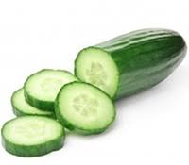
Kuva 1 kurkku

Lehtisalaatti
3 | salaatinkerää
1 annos | salaatinkastiketta
 | (muna)
Pääruoat | tarjotaan liha- ja kalaruokien kera
Aivan tuoreet salaatinkerät huuhdotaan hyvin, lehdet irrotetaan toisistaan ja keskiruoti poistetaan. Lehdet ladotaan salaattikulhoon ja salaattikastike kaadetaan niiden päälle. Salaatti voidaan koristella koviksi keitetyillä munilla.

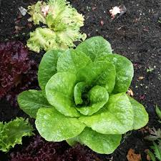
Kuva 2 salaatinkerä

Kuva 3 salaattikulho

Lehti- ja kurkkusalaatti
½ annosta | lehtisalaattia
½ annosta | kurkkusalaattia
1 annos | salaatinkastiketta
 | tilliä
Kurkut ja salaatinlehdet sekoitetaan ja päälle kaadetaan salaatinkastike. Pinnalle sirotellaan hienonnettua tilliä.

Kurkku- ja tomaattisalaatti
½ | lonkerokurkkua
4 | tomaattia
1 annos | salaatinkastiketta
 | tilliä tai persiljaa
Kurkku kuoritaan kukkapäästä tyveen päin ja leikataan poikittain ohuiksi suikaleiksi. Tomaatit leikataan viipaleiksi ja sitten ladotaan sekaisin kurkku- ja tomaattiviipaleita salaattikulhoon, ja salaattikastike kaadetaan niiden päälle. Kulho koristellaan hienonnetulla tillillä tai persiljalla.
Kuva 4 kurkku

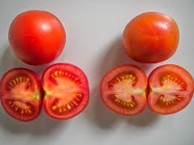
Kuva 5 tomaatti

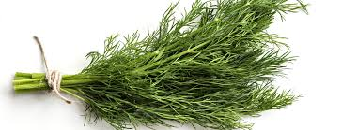
Kuva 6 tilli

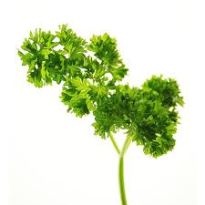
Kuva 7 persilja

Tomaattisalaatti 1
1 | omena
1 | päärynä
2 tl | tomaattisosetta
1 dl | kuohukermaa
1 dl | majoneesikastiketta
Pääruoat | Paistit ja vanukkaat
Omena ja päärynä leikataan kuutioiksi. Majoneesikastikkeeseen lisätään tomaattisose ja kuutioiksi leikatut hedelmät; koristellaan kermavaahdolla.

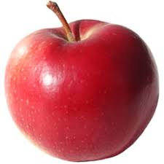
Kuva 8 omena

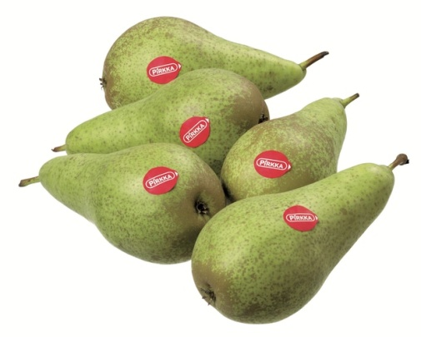
Kuva 9 päärynä

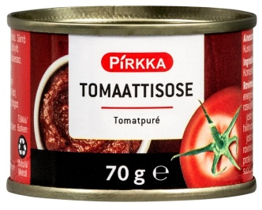
Kuva 10 tomaattisose

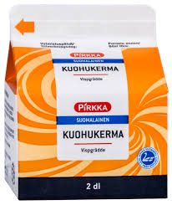
Kuva 11 kuohukerma

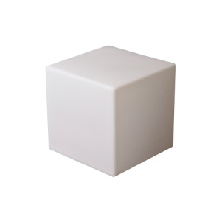
Kuva 12 kuutio
Tomaattisalaatti 2
½ kg | tomaatteja
1 annos | salaatinkastiketta
 | persiljaa
Pääruoat | Salaatti tarjotaan leikkeleiden, vanukkaiden ja laatikoiden ohella
Tomaatti kuoritaan varovaisesti ja leikataan viipaleiksi. Kun tomaatit on ladottu salaattikulhoon, kaadetaan niiden päälle salaatinkastike ja kulho koristellaan hienonnetulla persiljalla.

Parsasalaatti
½ kg | parsaa
1 annos | salaatinkastiketta
 | persiljaa
Valmistetaan samoin kuin lehtisalaattikin

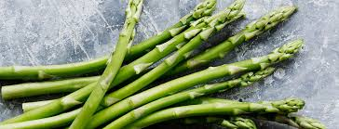
Kuva 13 parsa

Punajuurisalaatti
½ kg | pieniä punajuuria
 | mietoa etikkalientä
10 | neilikkaa
 | sokeria
Pääruoat | Salaattia käytetään kaikkien liharuokien kera sekä voileipäpöydässä
Punajuuret paistetaan uunissa pehmeiksi, kuoritaan ja leikataan poikittain viipaleiksi, jotka ladotaan lasipurkkiin. Etikkaliemi, sokeri ja neilikat keitetään ja kaadetaan punajuurien päälle purkkiin kylmänä. Purkki peitetään ja pannaan kylmään paikkaan. 3 päivän kuluttua salaatti on valmista.

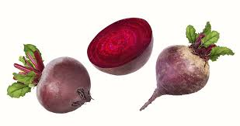
Kuva 14 punajuuri

Kuva 15 lasipurkki

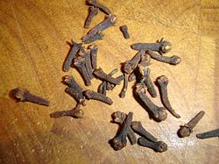
Kuva 16 neilikka 1

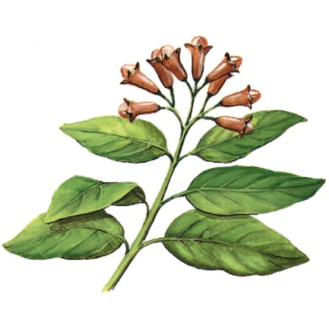
Kuva 17 neilikka 2

Oliivisalaatti
6 kpl | oliiveja
2-3 rkl | herneitä
10 kpl | taateleita
½ annosta | majoneesikastiketta
Pääruoat | liharuoat ja vanukkaat
Oliivit hakataan hienoiksi, niihin lisätään herneet, hienoksi hakattu taateli sekä majoneesikastike

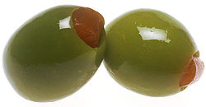
Kuva 18 oliivi

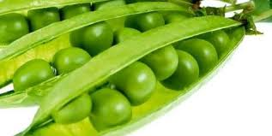
Kuva 19 herne

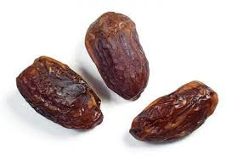
Kuva 20 taateli

Omenasalaatti
½ kg | tuoreita omenia
½ | sitruunan mehu
125 g | sokeria
2 ½ dl - ½ litraa | vettä
Pääruoat | Tarjotaan kaalin ja erilaisten vanukkaiden kera
Kuoritut hedelmät leikataan pieniksi kuutioiksi tai ohuiksi viipaleiksi, jotka pannaan kulhoon, ja sitruunan mehulla ja sokerilla maustettu vesi kaadetaan niiden päälle.

Punakaalisalaatti 1
1 | punakaali
4 | suurta omenaa
2 | selleriä
3 | etikka- tai suolakurkkua
1 | pieni sipuli
Mausteeksi
 | vähän valkopippuria
 | sokeria
1 | piparjuuri
4 dl | hapanta kermaa
2-3 rkl | ruokaöljyä
 | laimennettua etikkaa
Pääruoat | Liharuoat ja vanukkaat. Voidaan tarjota myöskin voileipäpöydässä
Punakaali leikellään hienoiksi suikaleiksi. Omenat kuoritaan, leikataan pieniksi kuutioiksi, samoin myös keitetty selleri sekä kurkut, jotka kaikki sekoitetaan punakaalin kanssa. Maustimeksi pannaan vähän sokeria, valkopippuria ja laimennettua etikkaa, niin että kaali juuri peittyy. Näin se saa seisoa 2-3 päivää. Sen jälkeen se pannaan siivilään, jotta liemi valuisi pois, ja siihen sekoitetaan pala raastettua piparjuurta., ruokaöljyä ja hapanta kermaa. Myöskin voidaan käyttää tuoretta kurkkua, ellei satu olemaan säilöönpantua.

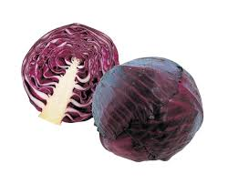
Kuva 21 punakaali

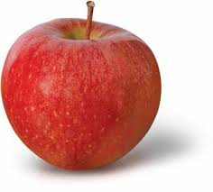
Kuva 22 omena

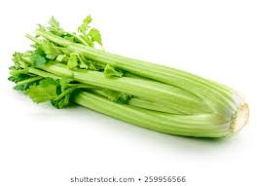
Kuva 23 selleri

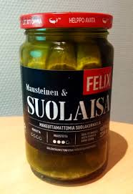
Kuva 24 etikkakurkku

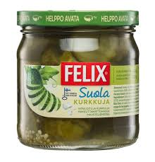
Kuva 25 suolakurkkua

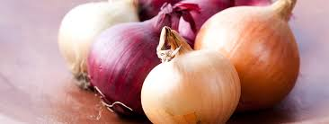
Kuva 26 sipuli
Punakaalisalaatti 2
1 | punakaali
1-2 | omenaa
1-2 | suolakurkkua
Liemi | viinietikkaa, ruokaöljyä, suolaa, sokeria, valkopippuria
Pääruoat | Liharuoat
Kaali leikataan hienonhienoiksi suikaleiksi, omenat ja kurkut taas pienen pieneksi kuutioiksi. Nämä sekä maustettu liemi sekoitetaan kulhossa ja painetaan sen jälkeen tiiviisti kulhon pohjaan, ja niiden annetaan olla painon alla seuraavaan päivään.

Kylmäsalaatti
2 | keitettyä punajuurta
2 | keitettyä perunaa
2 | omenaa
1 | kurkku
1 | tomaatti
(1 | salaatinkerä)
Pääruoat | Liharuoat
Juurekset, kurkku ja omenat kuoritaan ja leikataan ohuiksi suikaleiksi tai kuutioiksi, salaatinlehdet huuhdotaan ja leikataan pienemmiksi. Kaikki ainekset sekoitetaan ja pannaan salaattimaljaan. Salaatin päälle kaadetaan jokin kirpeä kastike.
Kuva 27 punajuuri

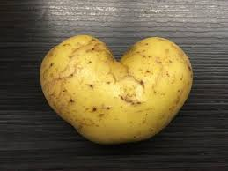
Kuva 28 peruna

Kuva 29 omena

Kuva 30 kurkku

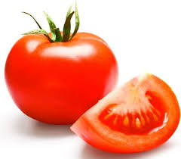
Kuva 31 tomaatti

Kuva 32 salaatinkerä

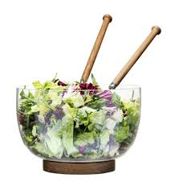
Kuva 33 salaattikulho

